**«1 АПРЕЛЯ – ПРАЗДНИК  ШУТКИ И ВЕСЕЛЬЯ»**

**Цель:** Создать атмосферу праздника.

**Задачи:**

1. Доставить детям радость от участия в конкурсах, розыгрышах и забавах.
2. Развитие позитивного самоощущения, связанного с состоянием раскрепощенности, уверенности в себе.
3. Развивать чувство юмора, расширять кругозор, развивать внимание и память.

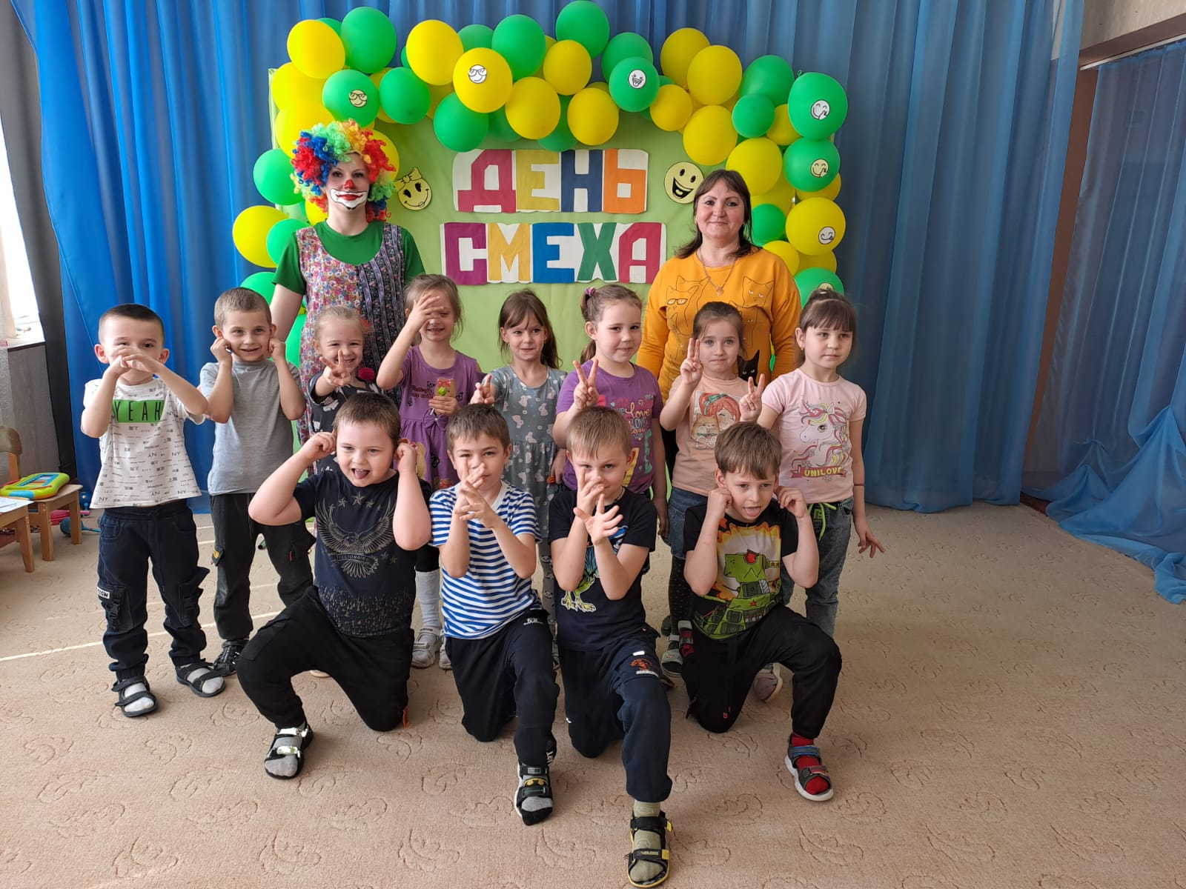

**Звучит музыка ералаша**

**Ведущий** Улыбнитесь: Саши , Маши,

Коли, Нины и Наташи

Юмор – это значит смех,

Шутка добрая для всех.

Из любого уголка

пусть доносится: ха-ха!  
Смех и юмор, веселины-

заменяют витамины!

- Ребята, а почему люди смеются? *(потому что им весело или смешно)*

*-*А когда они смеются? *(когда слышат смешные шутки или картинки)*

-А есть ли праздник, в который можно смеяться хоть весь день? *(да)*

-Что это за праздник? *(День смеха)*

-Да, правильно День смеха. Наверное, нет сегодня в России такого человека, который не вспомнил бы о наступлении всенародно любимого праздника - *«****Дня*смеха***»*. Каждый человек любит подшутить, разыграть кого-нибудь, но один день в году этим занимаются все.

1 апреля во всём мире отмечают День смеха: шутят, придумывают   забавные розыгрыши. Давайте и мы сегодня посмеёмся, повеселимся. Вы  не забыли прихватить с собой хорошее настроение и задорный смех?

А вы умеете смеяться?

Песня «Пусть бегут неуклюжи» или любая другая детская песня

Итак, петь мы будем так:

1 группа девочки – ХО-ХО-ХО!

2 группа – мальчики ХИ-ХИ-ХИ!

3 группа – воспитатели и взрослые ХА-ХА-ХА!

**Клоун:** кто здесь так громко смеется я услышал смех и сразу прибежал к вам*(в зал вбегает клоун)*  
- Здравствуйте, ребята! Мне от вашего здрасьте не холодно не жарко!

А давайте так поздороваемся, чтобы у нас улучшилось

                                           настроение

Предлагаю, поздороваться необычным способом.  
**Игра «Здравствуйте»** (проводит клоун)

Я буду говорить как нужно здороваться а вы выполняйте *(спинками, ладошками, пяточками, лбами, коленями, носиками «хвостиками»)*

**Клоун**: Ой, кажется, на душе потеплело. Как все – таки хорошо, когда здороваются!

**Клоун:**Ребята, а вы любите сюрпризы? *(дети отвечают)*

Вон они под стульчиками лежат *(дети заглядывают под стульчики)*

**Ведущий:**  Но там ничего нет. Вы забыли, что сегодня первое апреля!

А первого апреля - никому не верю! Никому не надоели шутки первого апреля?

Тогда слушайте внимательно!

                Игра *«***Загадки - обманки***» (клоун подсказывает неправильно)*

На обед сыночку Ване

Мама варит суп в….  (в стакане?  в кастрюле!)

Попросила мама Юлю

Ей чайку налить в… (кастрюлю?  чашку!)

И в Воронеже, и в Туле,

Дети ночью спят … (на стуле? на кровати!)

Подобрать себе я смог

пару варежек для… (для ног? для рук!)

Во дворе трещит мороз —

Шапку ты надень на**…** (на нос? на голову!)

День рожденья на носу —

испекли мы… (колбасу? торт!)

В ползунках всегда одет

Спит в саду с пустышкой… (дед? братик!)

И капризна, и упряма,

В детский сад не хочет… (мама? дочка!)

Холоднющее местечко

В доме нашем — это… (Печка? Холодильник!)

Чтобы погладить майку, трусы,

мама включает в розетку… (часы? утюг!)

Моим сестричкам маленьким

Купили к лету… (валенки? босоножки!)

Наберем цветов охапку

И сплетем сейчас мы… (шапку? венок!)

На базар идут старушки

Покупать себе… (игрушки? продукты!)

У Иринки и Оксанки

Трехколесные есть… (санки? велосипеды!)

**Ведущий:** наши игры продолжаются.

**А сейчас все вместе:**

Ухвати себя за уши,

И наружу языки,

И пошире локотки.

После дружно все вместе

Все попрыгаем на месте!

**Ведущий :**наигрались? Насмеялись? *(Дети – Нет)*

**МУЗЫКА Песня львенка и черепахи**

**Музыкальный конкурс «КТО КАК ПОЁТ».**

А теперь я объявляю забавный конкурс « Кто как поёт».

Будут соревноваться девочки и мальчики. На мотив знакомой **песенки Львенка и Черепахи** по очереди  будут петь сначала девочки , потом мальчики. Но петь будете не своими голосами , а голосами животных и птиц. Какими  мы с Клоуном будем подсказывать. Клоун, ты показываешь картинки тех животных, голосами которых будут петь девочки, а я показываю картинки для мальчиков.

**Клоун**         Хорошо!

Ведущий:    По – моему получилось не плохо.

                      Можно праздник продолжать.

                      А вы любите играть?

  наши игры продолжаются.

**Клоун**: Прошу тех, кто любит игры и шутки, говорить громко **-Я**!

* Кто любит игры?
* Кто любит мультики?
* Жевательные резинки?
* Стирательные резинки?
* Корзинки?
* Пирожное?
* Мороженое?
* Шоколад?
* Мармелад?
* Клад?
* А подзатыльники?
* Кто любит загорать?
* Кто любит орать?
* Купаться в грязной луже?
* Кто не моет уши?
* Петь и танцевать?
* А играть?

**Клоун**         Дети, а вы веселые стихи знаете?

Дети рассказывают стихи

**Ведущий.** Если вам смешинка в рот  
Вдруг случайно попадёт  
Не сердитесь, не ворчите  
Хохочите, хохочите!

1. Дело было в январе,

Первого апреля,

Сухо было на дворе.

Грязи по колено!

2. Мой котенок очень умный

Лапкой пыль везде протер

Вымыл пол и всю посуду,

Кушать пригласил за стол.

3.По небу летели птички,

А за ними крокодил.

Клацал, клацал он зубами,

Да и в лужу угодил!

4.Сидел коля на заборе

От души смеялся.

Залетела в рот ворона,

Стал извиняться.

5.Шла собачка по дорожке,

и на всех рычала.

А на встречу злая тетя,

Собачку покусала!

6.Подарил максимка Лере

Аленький цветочек

Превратился тот цветочек

в носовой платочек.

7. Это враки это враки

Этого не может быть

Но сегодня праздник смеха,

значит будим всех смешить!

**Ведущий** Всем известно: 1 апреля –

                                Праздник шутки и веселья.

                                Пусть будет радостно у нас,

                                Продолжим праздник.

    В добрый час!

И мы честно признаемся

Что очень любим мы вас всех

И в честь праздника сегодня

Дарим песню мы для всех..

**ПЕСНЯ**

**Ведущий**      А сейчас я вам  что – то расскажу,

                                   И этим всех вас насмешу.

                                   Начну стихи для вас читать

*(Обращается к клоуну)*  А ты слова к ним прибавлять!

**Ведущий**     Зайку бросила хозяйка.

                                  Под дождём остался зайка.

                                   Со скамейки слезть не смог…

**клоун**      Станцевал нам гопачок!

**Ведущий**    Там на неведомых дорожках…

**Клоун**        Верблюды пляшут в босоножках!

**Ведущий**        Муха –муха Цокотуха, позолоченное брюхо.

                                       Муха по полю пошла…

**Клоун**                Нам гостинцы принесла!

**Ведущий** Бабушка козлика очень любила…

**Клоун**               И по утрам его палкою била!

**Ведущий**: В нашем садике таланты

Певцы, танцоры, музыканты.

Есть еще оркестр у нас, Для вас сыграет он сейчас.

Что ж ребята, не сидите,

Инструменты все берите

Как умеете играть

Надо всем нам показать!

-Вот какой оркестр у нас, Музыканты просто класс!

Д **Конкурс "Прищепи – отщепи!"** Сначала ведущий выбирает двух участников, завязывает им глаза, и просит гостей помочь ему прицепить к клоуну как можно больше прищепок в самые неожиданные места. Второй этап: теперь игроки должны друг с друга вслепую снять прищепки. Время – 2 мин. кто больше, тот и выиграл.

**Конкурс «Самая смешная рожица» Д**ети бегают вокруг стульев, кто проиграл, то строит смешные рожицы!

**ИГРА** **Ведущий:** Не устали?Две или более команд, состоящих из 6-7 игроков, снимают свою обувь и собирают в одну кучу примерно за 10 шагов до них самих. Обувь должна быть хорошо перемешана, чтобы издалека никто не смог распознать именно свою.

 Обе команды выстраиваются в линию, и первый игрок очереди бежит к куче и ищет свою обувь. Как найдет, одевает ее и бежит обратно к своей команде. Следующий в очереди игрок проделывает то же самое, и так до того момента, пока все члены команды не окажутся вновь обутыми.

Мы не только научились

Мы вам можем танец новый

Современный показать!

  Хлопай, топай , не зевай!

   Пляску живо начинай.

**ТАНЕЦ**

А вы можете подтанцовывать на своих местах.

**Клоун**: Молодцы ребята, мне понравилось с вами веселиться и поэтому я хочу вас угостить угощеньями.

**Ведущий**    Вот и закончился праздник 1 апреля –

                      Можно кукарекать и кричать

                      В этот  день сто раз подряд!

 Ищите улыбку, цените улыбку,  
Дарите улыбку друзьям.  
Любите улыбку, храните улыбку –  
Нам жить без улыбки нельзя!

В мире живете вы, горя не зная,  
Пусть все завидуют, глядя на вас.  
Будьте веселыми, будьте вы... счастливы!  
Тысячу, тысячу, тысячу раз!

